Nome Cognome
Indirizzo
Aarau, 06.10.2026

Domanda di deroga per la partecipazione alla World Gymnaestrada 2027 di Lisbona
Egregi Signori,

Con la presente siamo a richiedere una deroga per Nome Cognome in vista della partecipazione alla World Gymnaestrada 2027, che si svolgerà dall'11 al 17 luglio 2027 a Lisbona (Portogallo).

La Gymnaestrada è il più grande evento mondiale di ginnastica non competitiva ed è considerata il momento culminante della scena ginnica internazionale. La Federazione Svizzera di Ginnastica sarà rappresentata da una delegazione di circa 4'000 partecipanti. Complessivamente, alla World Gymnaestrada sono attesi oltre 20'000 ginnaste e ginnasti provenienti da più di 50 nazioni. I gruppi partecipanti investono molto impegno e innumerevoli ore di allenamento per un lungo periodo di tempo al fine di preparare le proprie esibizioni per questa grande manifestazione internazionale. Per Nome Cognome è un grande onore rappresentare la Svizzera, la Federazione Svizzera di Ginnastica e il proprio gruppo in occasione di questo evento internazionale.

Tenendo conto del viaggio di andata e di ritorno, è prevista un’assenza dal 7 al 20 luglio 2027. Le date definitive del viaggio saranno comunicate in un secondo momento.

La partecipazione offre l’opportunità di acquisire preziose esperienze nei settori del lavoro di squadra, del senso di responsabilità, della disciplina e dello scambio interculturale. Queste competenze sono di grande valore per lo sviluppo personale.

Vi ringraziamo per l’attenzione e per la benevola valutazione della presente richiesta e ci auguriamo che vogliate consentire a Nome Cognome di partecipare a questo evento unico nel suo genere.

Con i nostri migliori saluti sportivi
Federazione Svizzera di Ginnastica
Commissione Gymnaestrada 2027
 | 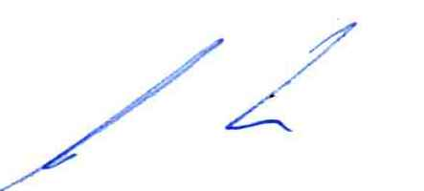
Jean-Luc Monney  Presidente GK.27 | Stefan Roth  Vicepresidente GK.27

